Pemanfaatan energi matahari dengan sel surya untuk pemurnian air laut di Desa Sekaroh, Jerowaru, Lombok Timur

Sugiman Sugiman*, Sinarep Sinarep, Agus Dwi Catur, I Gede Bawa Susana, Achmad Zainuri

¹ Jurusan Teknik Mesin, Fakulta Teknik, Universitas Mataram, Jl. Majapahit No. 62 Mataram

Penulis korespondensi email: s.sugiman@unram.ac.id

Article history: Received… Revised … Accepted…

ABSTRAK

Desa Sekaroh, Jerowaru, Lombok Timur merupakan daerah pantai yang mempunyai kesulitan air tawar, terutama saat musim kemarau. Namun demikian karena berada di dekat pantai, wilayah Desa Sekaroh mempunyai potensi mendapatkan air tawar dari air laut dengan proses destilasi. Pengabdian telah dilaksanakan di Desa Sekaroh untuk memberikan penyuluhan dan demonstrasi alat destilasi air laut menjadi air tawar dengan metode hybrid energi listrik dari panel surya dan energi panas langsung matahari. Pengabdian telah berhasil dilakukan dan mendapat respon positif dari aparat dan masyarakat Desa Sekaroh.

Kata kunci: (Air tawar, air laut, destilasi, panel surya, Sekaroh)

ABSTRACT

Sekaroh Village, Jerowaru, East Lombok is a coastal area that has trouble getting clean water, especially during the dry season. However, because it is near the coast, the Sekaroh Village area has the potential to get fresh water from sea water by a distillation process. Community service has been carried out in Sekaroh Village to provide counseling and demonstration of a tool for distillation of sea water into fresh water using a hybrid method of electric energy from solar panels and direct solar thermal energy. This service has been successfully carried out and received a positive response from the officials and the community of Sekaroh Village.

Keywords : (Clean water, seawater, destilation, solar panel, Sekaroh).

PENDAHULUAN

Air tawar merupakan kebutuhan mendasar manusia. Kekurangan air tawar menjadi masalah untuk daerah-daerah dengan curah hujan rendah atau daerah yang tanahnya tidak mampu menampung air hujan. Desa Sekaroh, Kecamatan Jero Waru, Lombok Timur bagian selatan merupakan salah satu dari beberapa daerah yang mengalami krisis air tawar, yang kebutuhan air tawarnya harus didatangkan dari daerah lain, terutama pada musim kemarau (SuaraNTB, 2018).
Ada beberapa cara yang diusahakan agar daerah tersebut mampu mendapat air tawar selain dari distribusi air, yaitu adanya sumur penyedot air. Tetapi berdasarkan informasi (Radar Lombok) sumber air tidak ada sehingga tidak memungkinkan. Usaha lain adalah dengan memasang pipa saluran PDAM, namun hal itu belum terwujud dan belum menyentuh penduduk, terutama daerah tepi pantai yang sulit dijangkau. Untuk itu perlu usaha-usaha yang dapat memberikan sumbangan pemikiran atau ide untuk mendapatkan air tawar dengan memanfaatkan air laut, terutama bagi penduduk yang tinggal di daerah pantai seperti di Desa Sekaroh, Kecamatan Jero Waru. Salah satu usaha tersebut adalah memberikan penyuluhan dan demonstrasi bagaimana mendapatkan air tawar dari air laut yang sumbernya melimpah, dengan memanfaatkan sumber energi yang melimpah. Panel surya mampu memanen energi matahari menjadi energi listrik dan energi tersebut kemudian digunakan sebagai pemanas air untuk penguapan air laut. Mulyanto dkk (2020) telah mensosialisaikan penggunaan energi matahari di kalangan masyarakat sekolah Desa Suela, dekat dengan kawasan Desa Sekaroh, sehingga pengetahuan tersebut memberi manfaat lebih pada penerapan energi matahari untuk pemurnian air laut.
Tujuan dari kegiatan ini adalah memberi penyuluhan pemanfaatan energi matahari melalui panel surya untuk mendapatkan air tawar dari air laut dan memberikan sebuah prototipe peralatan destilasi dengan teknologi hibrid cahaya matahari langsung dan energi listrik dari panel surya. Manfaat dari penyuluhan ini dapat memberi rangsangan bagi penduduk agar berupaya secara mandiri memanfaatkan air laut untuk menjadi air tawar, terutama penduduk/masyarakat pantai di daerah Sekaroh, Jerowaru, Lombok Timur.

METODE

Kegiatan yang dilakukan adalah penyuluhan dan demonstrasi alat pemurnian air laut menjadi air tawar. Demonstrasi dilaksanakan di masyarakat pantai Desa Sekaroh, Kecamatan Jero Waru, Lombok Timur (Gambar 1). Daerah ini cukup kering, pada musim kemarau kontras dengan daerah sebelum masuk ke wilayah Sekaroh yang relatif lebih hijau. Dalam pengabdian ini, alat yang digunakan adalah seperangkat alat pemurnian air laut dengan bantuan energi panel surya dan energi panas matahari langsung pada skala prototipe skala rumah tangga, seperti pada Gambar 2. Alat terdiri dari ruang detilasi dengan ukuran ruang destilasi kira-kira 1 m x 1 m dan panel surya dengan daya panel surya 400 watt. Alat lain berupa inverter dari arus DC (250 Watt) yang dihasilkan oleh panel surya, kemudian aki sebagai penyimpan arus (40 Ah). Kemudian wadah penampung air laut sebelum dimasukkan ke ruang destilasi dan penampung air hasil destilasi. Hasil pengabdian ini diharapkan dapat memberikan percontohan pemurnian air laut untuk masyarakat pantai yang berkelanjutan. Peralatan yang digunakan adalah camera video dan bahan-bahan demonstrasi yang seperti disebutkan di atas.

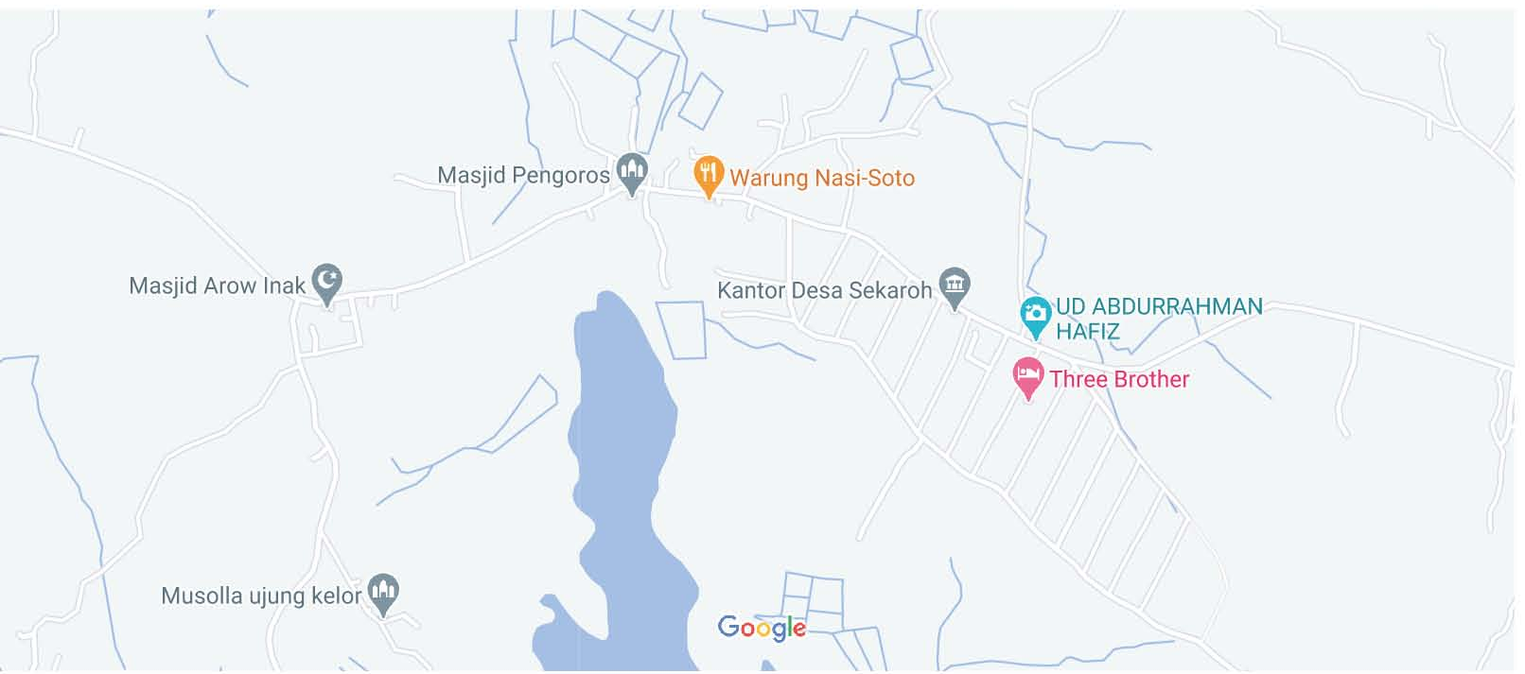

Gambar 1. Peta lokasi Desa Sekaroh.

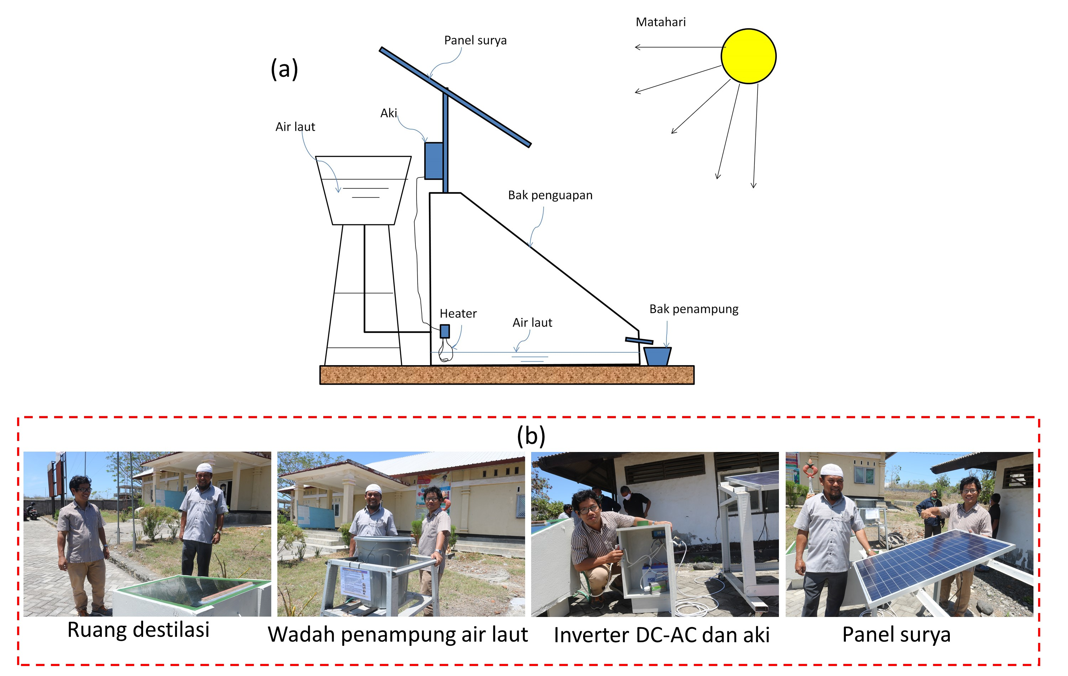
Gambar 2 (a) Skematis alat destilasi bertenaga hybrid, (b) peralatan yang sudah dibuat.

HASIL

Kegiatan pengabdian dilaksanakan pada hari Kamis, 22 September 2020 bertempat di kantor desa Sekaroh, Kecamatan Jero Waru, Lombok Timur. Peralatan destilasi dibawa dengan menggunakan mobil terbuka bersama tim pengabdian dan menempuh perjalanan kira-kira 2 jam. Setelah sampai di lokasi, kira-kira jam 10.00 pagi dalam suasana panas yang terik dan gersang, sehingga maksud pengabdian ini sesuai harapan. Tim diterima oleh perangkat Desa Sekaroh di pimpin oleh Kepala Desa Sekaroh. Peralatan kemudian dipasang dan disusun untuk mendemonstrasikan bagian-bagian alat, dan cara kerja alat serat unjuk kerja alat, seperti pada Gambar 3.

Dalam proses demonstrasi, peserta pengabdian antusias mengikuti arahan dan banyak pertanyaan mengenai bagian-bagian alat, bagaimana alat bekerja, apakah alat bisa dibuat mandiri. Alat demonstrasi ini masih kurang efektif mengingat jumlah alir air tawar yang dihasilkan masih sedikit untuk ukuran raung destilasi 1 m x 1 m, yaitu 1 liter/12 jam. Namun demikian alat mampu memberikan inspirasi bagi warga untuk membuat alat sendiri atau secara kelompok dalam ukuran yang memadai. Alat disertai dengan manual pengoperasian yang ditempel di peralatan. Namun untuk dapat lebih memahami alat destilasi hibrid ini, manual dapat dilihat di video dalam link yang diberikan, sebagai beikut: https://drive.google.com/file/d/15PI9oUny54Qr0cE2D9_s8or8n_mSr-rm/view?usp=sharing. Masyarakat diharapkan dapat membuat sendiri alat yang serupa dalam jumlah atau skala yang lebih besar untuk mendapatkan air tawar yang lebih banyak.

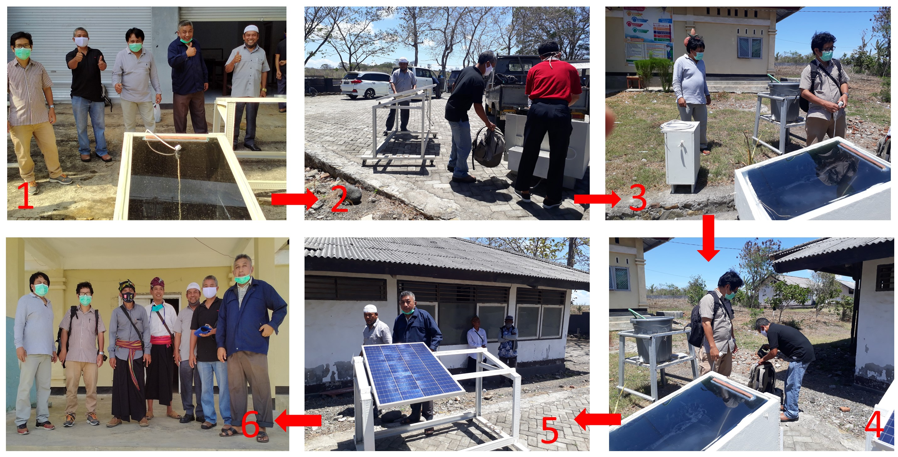
Gambar 3. Proses pengabdian (1) persiapan keberangkatan, (2) tiba di lokasi, (3-5) proses perakitan dan demonstrasi alat, (6) foto bersama dengan perangkat Desa Sekaroh setelah proses demonstrasi alat.

KESIMPULAN

Pengabdian pada masyarakat di Desa Sekaroh, Kecamatan Jerowaru, Lombok Timur telah dilaksanakan dengan memakai metode demonstrasi dan pemberian protoptipe alat destilasi air laut menjadi air tawar menggunakan tenaga hybrid listrik dari panel surya dan energi panas matahari langsung untuk menguapkan air laut. Pengabdian berjalan sukses dan tanggapan masyarakat pengguna sangat baik.

UCAPAN TERIMAKASIH

Terima kasih kami ucapkan pada LPPM Universitas Mataram atas dana pengabdian melalui PNBP 2020. Terima kasih juga kami ucapakan kepada perangkat dan masyarakat Desa Sekaroh, sehingga pengabdian berjalan lancar.

DAFTAR PUSTAKA

Mulyanto A, Nurchayati N, Sari NH, Catur AD, Sulistyowati ED. Pemanfaatan energi matahari di SMAN 1 Suela Kabupaten Lombok Timur. Jurnal Karya Pengabdian, Vol. 20, No. 2, hal. 60-64.

Suara NTB, Krisis Air Tawar Landa 54 Desa di Lotim Suara NTB 15 Oktober 2018. Diakses tanggal 24 Februari 2020.

Radar Lombok, Warga Jerowaru Kesulitan Air Tawar. Radar Lombok 26 Juli 2017. Diakses tanggal 24 Februari 2020.

